台南市東區博愛國民小學101年度環境教育研習
活動成果
活動名稱 | 環境教育「氣候變遷與自然保育」研習
日期 | 101年09月16日
講師 | 郭進國先生
成效及特色說明  (200字內) | 藉由全球變遷，了解自然保育的重要，提昇教師相關知能。
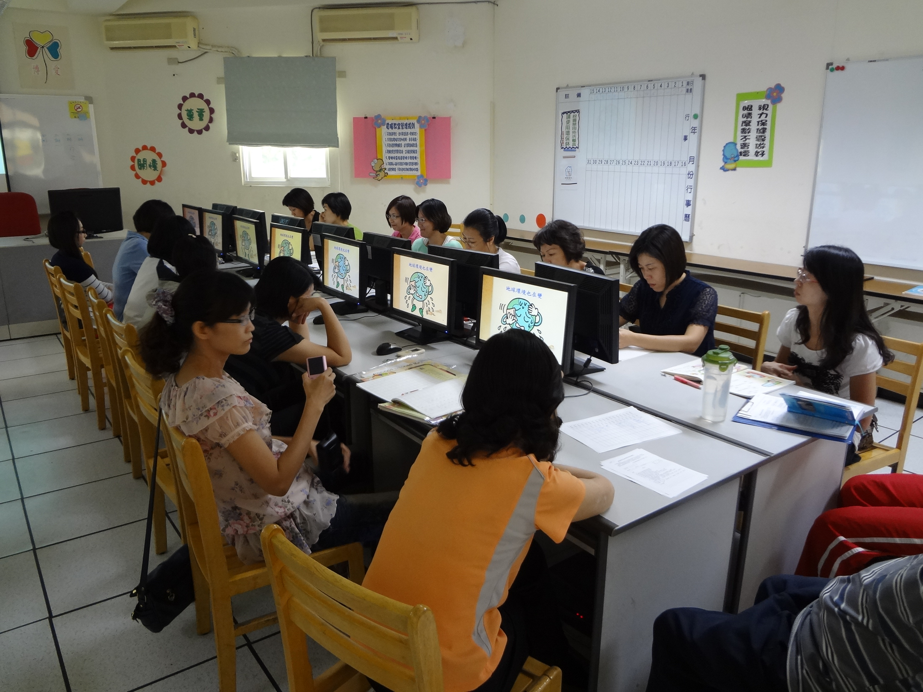 |  | 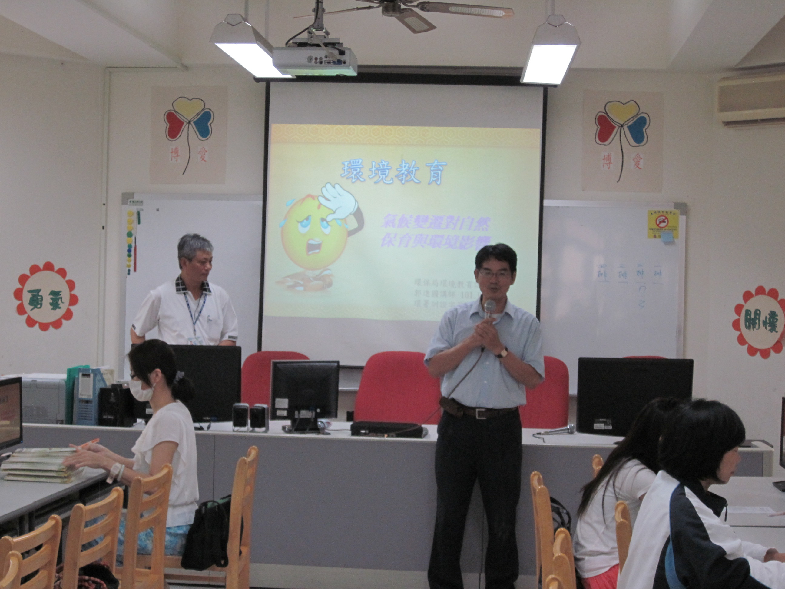
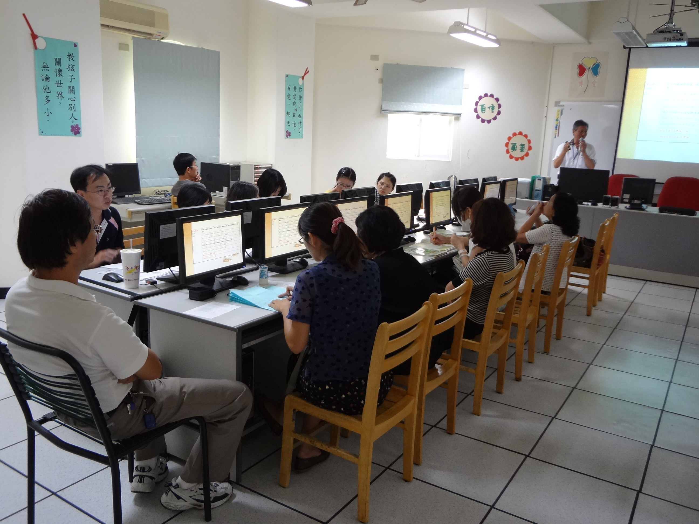 |  | 